**D6646** *Scheda creata il 25 febbraio 2024*

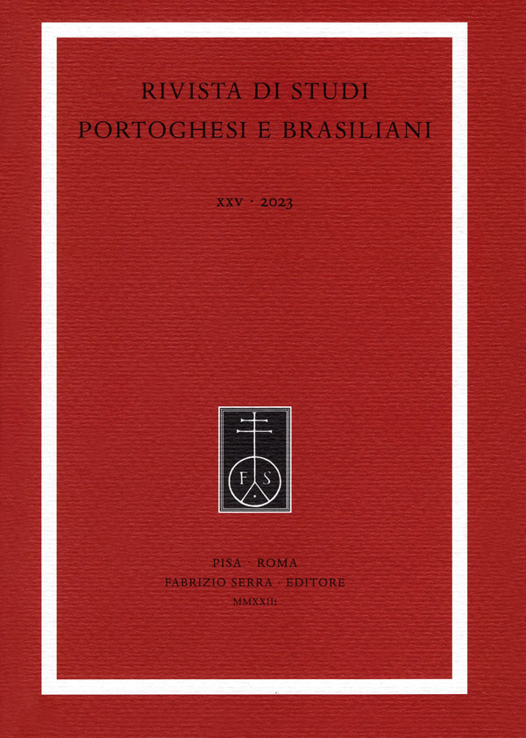**Descrizione bibliografica**

**\*Rivista di studi portoghesi e brasiliani** / direttore Ettore Finazzi Agrò. - 1 (1999)-14 (2012). - Pisa [etc.] : Istituti editoriali e poligrafici internazionali, 2000-2013. – 14 volumi ; 24 cm. ((Annuale. - Poi editore: Fabrizio Serra. - Pubblicata anche online a pagamento. – Sommari a: <https://www.libraweb.net/sommari.php?chiave=27>. - ISSN 1129-4205. - BNI 2002-374S. - TO00831775

Soggetto: Letteratura portoghese - Periodici

Classe: D869.05

**Volumi disponibili in rete** [3(2001)](https://www.libraweb.net/articoli.php?chiave=200102701&rivista=27.)

**Informazioni storico-bibliografiche**

Il Portoghese resta una delle lingue più parlate (e scritte) del mondo - potendo contare, oltrechè sul Portogallo e sul Brasile, sulle molte ex-colonie portoghesi dell'Africa (Angola, Mozambico, Guinea Bissau, Capo Verde, isole di Sao Tomé e Principe) e dell'Estremo Oriente (da Macao alla parte orientale dell'isola di Timor). Tale disseminazione geografica continua ad essere una garanzia di vitalità, sia sul piano strettamente linguistico, sia, ovviamente e genericamente, su quello culturale. È impossibile riassumere la fittissima rete di scambi, di apporti e di influenze reciproche che legano fra loro i vari territori di lingua portoghese, ma val la pena almeno di ricordare come l'ambito geografico smisurato, coperto dall'uso di una lingua comune, sia stato storicamente lo spazio privilegiato di un confronto culturale intensissimo fra popoli, tradizioni, società diversi fra loro. In un mondo globalizzato, tale spazio di interferenza e di dialogo può divenire la dimensione ideale in cui valutare le modalità e gli effetti di una ibridazione culturale che l'Europa e, in particolare, l'Italia sono obbligati in tempi brevi ad affrontare con strumenti più evoluti della attuale, rozza politica di "bando". La *Rivista di Studi Portoghesi e Brasiliani* si propone, appunto, di affrontare alcune importanti questioni connesse con l'universo culturale delimitato e, insieme, dischiuso dalla lingua portoghese. Si è, perciò, scelto di suddividere ogni numero in due parti: una dedicata all'approfondimento di un tema specifico; l'altra aperta ai contributi di studiosi di varia estrazione scientifica o accademica, impegnati a illustrare e a decifrare aspetti particolari di quella dimensione culturale.

Direzione / Editors in chief: Ettore Finazzi Agrò (Sapienza Università di Roma, Italia), Sonia Netto Salomão (Sapienza Università di Roma, Italia)

Segretario di redazione / Editorial assistant: Matteo Rei (Università degli Studi di Torino, Italia)  
Redazione / Editorial staff: Simone Celani (Sapienza Università di Roma, Italia), Luigia De Crescenzo (Università degli Studi Roma Tre, Italia), Michela Graziosi (Sapienza Università di Roma / Cattedra Vieira, Italia)

Comitato scientifico / Advisory Board: Raul Antelo (Universidade Federal de Santa Catarina, Florianópolis, Brasil), Cleonice Berardinelli (Academia Brasileira de Letras, Rio de Janeiro, Brasil), Helena Carvalhão Buescu (Universidade de Lisboa, Portugal), Ivo Castro (Universidade de Lisboa, Portugal), Francisco Foot Hardman (Universidade Estadual de Campinas, Brasil), Jaime Ginzburg (Universidade de São Paulo, Brasil), José Luís Jobim (Universidade Federal Fluminense, Niterói, Brasil), Helder Macedo (King’s College London, United Kingdom), Pedro Meira Monteiro (Princeton University, USA), Antônio Celso Alves Pereira (Instituto Histórico e Geográfico Brasileiro, Rio de Janeiro, Brasil), Carlos Reis (Universidade de Coimbra, Portugal), Beatriz Resende (Universidade Federal do Rio de Janeiro, Brasil), Clara Crabbé Rocha (Universidade Nova de Lisboa, Portugal), Arnaldo Saraiva (Universidade do Porto, Portugal)

«Rivista di Studi Portoghesi e Brasiliani» is an International Scholarly Journal and it is Indexed in [ERIH Plus (European Science Foundation)](https://kanalregister.hkdir.no/publiseringskanaler/erihplus/). The eContent is Archived with [Clockss](http://www.clockss.org/clockss/Participating_Publishers) and [Portico](http://www.portico.org/digital-preservation/who-participates-in-portico/participating-publishers/serra).

Classificazione ANVUR: A

*Sono pubblicati articoli sottoposti a procedura di "revisione tra pari" mediante procedimento cosiddetto "a doppio cieco" ([*double blind peer review*](http://www.libraweb.net/documenti/PeerReview.pdf)). I revisori sono assolutamente indipendenti dagli autori e non affiliati alle medesime istituzioni.

Ufficio redazionale / Editorial Office: [silvia.giusti@libraweb.net](mailto:silvia.giusti@libraweb.net)

Cm 17 x 24 / ISSN 1129-4205 / ISSN elettronico 1724-1529

Composizione in carattere (typeset in) Serra Dante

Disponibile dal (available since) 1999. Ultimo fascicolo pubblicato (last published issue): Vol. XXV, 2023 <http://www.libraweb.net/riviste.php?chiave=27>